Název školy: Základní škola Chomutov, Písečná 5144
Název materiálu: VY_32_INOVACE_03_Ryby_ev2
Číslo projektu: CZ 1.07/1.4.00/21.3355
Autor: Mgr. Eliška Vokatá
Datum tvorby:11. 6. 2013
Cílový ročník: sedmý
Vzdělávací oblast/obor/okruh: Člověk a příroda/ Přírodopis
Klíčové slovo: šupiny, ploutve párové, nepárové, postranní čára, jikry, mlíčí, plůdek
Anotace: Tento pracovní list slouží k opakování a upevňování učiva. Je založen na doplňování pojmů a je doprovázen obrazovým materiálem.

Doplň:
Ryby jsou přizpůsobeny životu ve _____________. Mají protáhlé tělo, ze stran _____________. Je kryto _____________ a slizem. Pohybuje se pomocí _____________. Mezi párové ploutve patří _____________ a _____________, mezi nepárové patří _____________, _____________, _____________. Ryby dýchají _____________. Mají _____________ cévní soustavu a _____________teplotu těla. Stabilitu těla pomáhá udržet _____________ _____________. Vajíčka ryb se nazývají _____________, spermie _____________. Oplození je _____________. Z oplozeného vajíčka se vylíhne malá rybka –_____________.
Popiš:
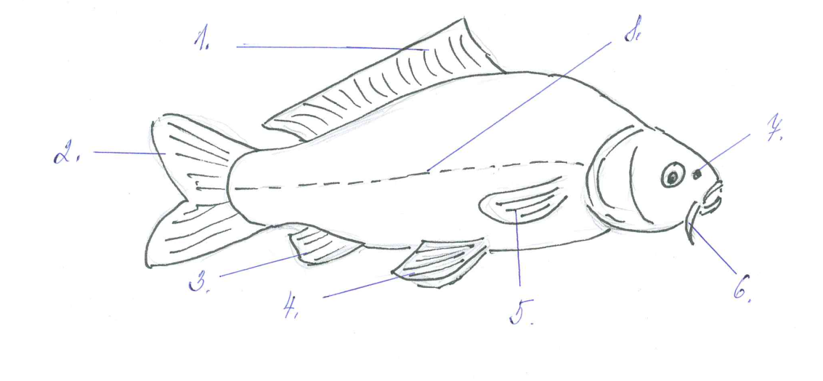
- _________________________
- _________________________
- _________________________
- _________________________
- _________________________
- _________________________
- _________________________
- _________________________
Potrhni mořské ryby:
Štika obecná, makrela obecná, kapr obecný, sleď obecný, sumec velký, okoun velký, sardinka obecná, lín obecný, treska obecná
Odpověz:
- Jaký význam má postranní čára? __________________________________________________________.
- Která smyslová ústrojí mají ryby?
___________________________________________________________.
- Na čem závisí tělesná teplota ryb? ___________________________________________________________.

Řešení:
Doplň:
Ryby jsou přizpůsobeny životu ve vodě. Mají protáhlé tělo, ze stran zploštělé. Je kryto šupinami a slizem. Pohybuje se pomocí ploutví. Mezi párové ploutve patří prsní a břišní, mezi nepárové patří ocasní, řitní, hřbetní. Ryby dýchají žábrami. Mají uzavřenou cévní soustavu a proměnlivou teplotu těla. Stabilitu těla pomáhá udržet plynový měchýř. Vajíčka ryb se nazývají jikry, spermie mlíčí. Oplození je vnější. Z oplozeného vajíčka se vylíhne malá rybka – plůdek.
Popiš:
- Hřbetní ploutev
- Ocasní ploutev
- Řitní ploutev
- Břišní ploutev
- Prsní ploutev
- Hmatové vousy
- Čichová jamka
- Postranní čára
Potrhni:
Štika obecná, makrela obecná, kapr obecný, sleď obecný, sumec velký, okoun velký, sardinka obecná, lín obecný, treska obecná
Odpověz:
- Jaký význam má postranní čára? Smyslové ústrojí, kterým vnímá proudění vody.
- Která smyslová ústrojí mají ryby? Oči, hmatové vousy, postranní čára, čichová jamka.
- Na čem závisí tělesná teplota ryb? Na teplotě okolního prostředí.

